*TRABAJO PRÁCTICO DISEÑO GRÁFICO.*

*UNLAM-PROGRAMACIÓN WEB.*

*PACKAGING BIODEGRADABLE*

Integrantes: Cabral Marcos.

Santiago Santiago.

Kek Iván.

Matias.

1ª. Envases biodegradables.

2) Los envases biodegradables que se venden, tales como cajas, botellas, bolsas, y sobres, son distinguidos por tener una escala de marrones claros. Los mismos poseen mayor cuota de mercado, y son aquellos que proceden de monómeros naturales que se han polimerizado sintéticamente como son los almidones termoplásticos. Una vez procesados son convertidos en plástico utilizable. Al ser de origen nacional, los clientes se ven beneficiados a la hora de pensar en el costo de los productos, y la calidad con la que están hechos. Este servicio se desarrolla vía venta online, con varias sucursales en las ciudades de mayor densidad de cada provincia de Argentina. Es fácil registrar un local deesta empresaya que cuentan con su logo en los vidrios y en la puerta.

Los envases vienen sin etiquetas, solo cuentan con el logo de la empresa. Cada envase se puede encontrar en medidas pequeñas, medianas y grandes.

Los productos son consumidos frecuentemente, ya que cumplen la misma función que los envases no degradables pero el impacto ambiental no es el mismo. Satisface la necesidad de ser útil para el cliente a la hora de llevar y envolver productos. Este consumo es grupal, por lo general los senderistas viajan en grupos, así como familias.

Estos productos se adquieren en sucursales. Normalmente la adquisición la realiza el mochilero que va a realizar el viaje, o sus acompañantes. Suelen ser personas de ambos géneros. Y su tiempo entre compra y compra varía entre 2 y 4 semanas.

2B) El beneficio básico del Packaging biodegradable es para poder desechar productos durante un viaje de manera en que su impacto al medio ambiente sea mínimo.

Evidencia de apoyo: Packaging hecho con materiales termoplásticos en base a almidón procedente de orígenes naturales, baratos y abundantes como el maíz y el trigo (TPS). Este bioplástico es compatible con el medio ambiente, es un material renovable y puede incorporarse al suelo como abono orgánico. Además de tener excelentes propiedades de sellabilidad para la conservación y transporte de nuestros alimentos.

Reason why:El TPS es un material que se obtiene por la modificación estructural que se da dentro del gránulo de almidón cuando este es procesado con un bajo contenido de agua y la acción de fuerzas térmicas. Es un material flexible que se puede acondicionar muy fácilmente a diferentes procesos de termoplastificación usando equipos estándar utilizados en la fabricación de polímeros sintéticos. El TPS es un material que, generalmente, presenta poca estabilidad cuando las condiciones de humedad son muy altas, por ello, las propiedades reológicas del compuesto final están determinadas en parte por las modificaciones que se le realizan sobre el almidón. Este refuerzo dado en el TPS por el uso de fibras de diferentes orígenes naturales, demuestra la reducción del envejecimiento observado en dicho material y la mejora de las propiedades de barrera y anti-deformación a partir de la humedad presente en el ambiente.

3) Perfil demográfico: Hombres y mujeres de 20 a 55 años, estudiantes, trabajadores y profesionales, que en su tiempo libre se dedican al trekking. Son solteros o cuentan con parejas sin hijos, con nivel socioeconómico C, C+ (medio y medio alto), y un nivel educacional donde poseen el secundario completo. Pertenecientes a cualquier provincia de la República Argentina.

Perfil psicográfico: Estos senderistas realizan actividad física con frecuencia, les gusta aventurarse y son conscientes del riesgo que corren al practicar estas actividades. Son personas que les dan una gran importancia al cuidado del medio ambiente, recorren con su mochila paisajes naturales de manera independiente, sin optar por una agencia de viajes o tour. Viajan de un lado a otro con el presupuesto mínimo e indispensable y se alojan en lugares como campings para abaratar el costo del viaje.

Dentro de los tipos de consumidores están:

-Consumidor heavy: Senderistas que recorren caminos por sitios montañosos, generalmente durante más tiempo que el estándar.

-Consumidor médium: Senderistas de viajes cortos, generalmente durante varios días.

-Consumidor light: Senderistas de excursiones cortas que se hacen en el día, a modo de prueba y excursión.

El producto responde a un tipo de compra programada, porque el consumidor suele organizar el viaje con tiempo y preparar las cosas que tiene que llevar para una buena experiencia.

3) B. Competencia:

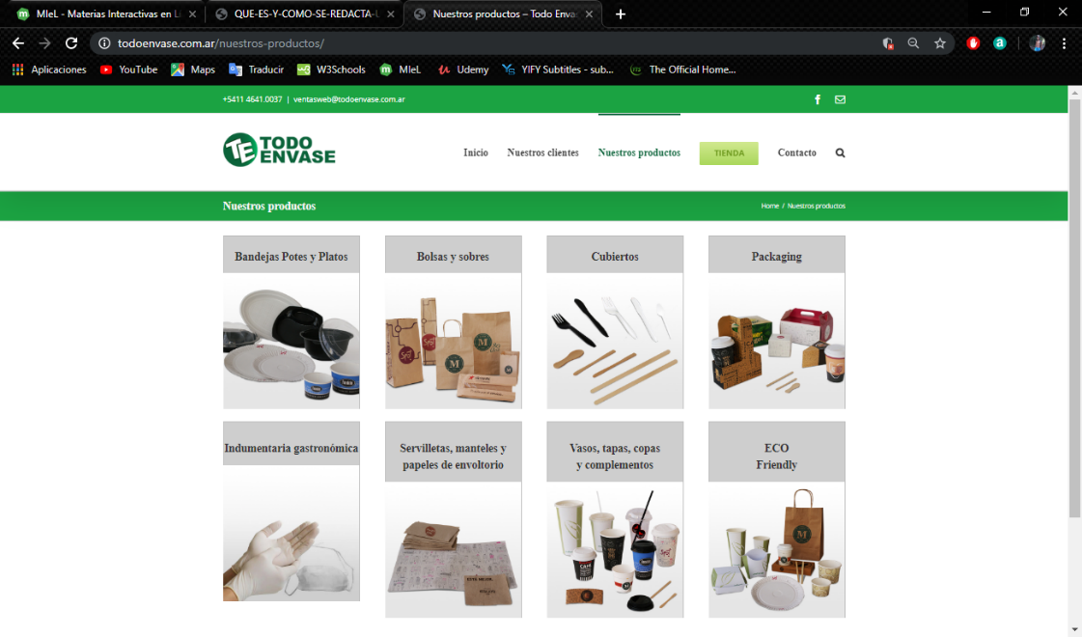Primaria: Como competencia primaria podemos analizar la empresa argentina TODO ENVASE, localizada en la ciudad de Liniers. Todo Envase dentro de su pagina web, contiene una línea “Eco-Friendly” donde provee productos, como packaging, biodegradables los cuales ayudan al medioambiente.

Todo Envase en el inicio de si pagina contiene una breve explicación acerca de su incorporación de productos biodegradables. Además, muestra las empresas con las que ha trabajado y confiaron en ellos. Su pagina web es: <https://todoenvase.com.ar/>

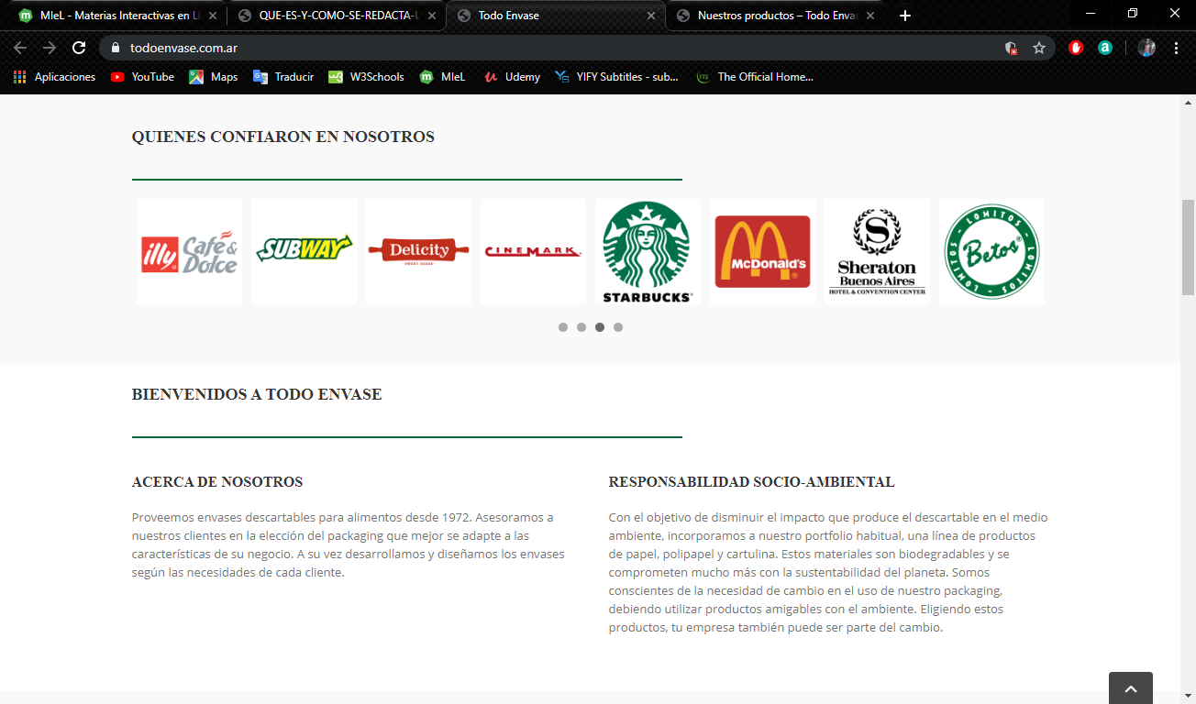

Secundaria: Dentro de la competencia secundaria podemos encontrar a Eco Comunicación, empresa argentina que comercializa varios productos biodegradables. Desde hojas ecológicas, agendas, hasta sobres, servilletas, etc. También se encuentra Ecoologic, empresa española la cual provee variedad de productos biodegradables.

Generica: En la competencia genérica, podemos encontrar a SANOVOGREENPACK, BIOTRANSITO, entre otras.